Консультация для родителей

«Что такое гимнастика для артикуляции?»

- Что такое гимнастика для артикуляции?
- Цели и задачи артикуляционной гимнастики
- В чем польза занятий артикуляционной гимнастикой?
- Виды артикуляционной гимнастики
- Примеры артикуляционных упражнений
- Родителям на заметку: правила артикуляционной гимнастики
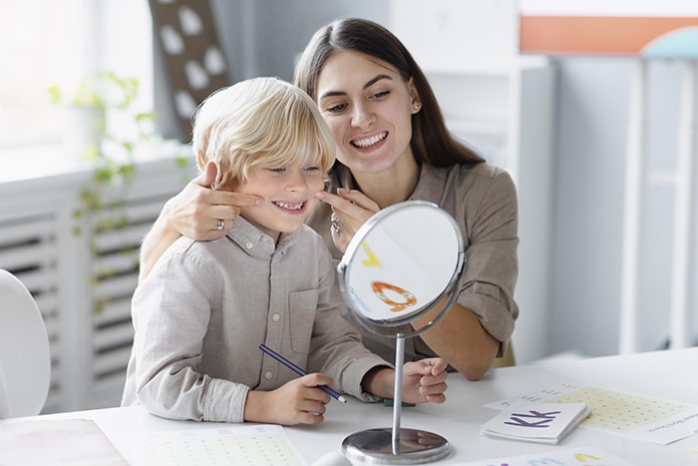

Правильная и красивая речь – это одно из самых важных условий для всестороннего и полноценного развития дошкольника, его успеваемости в детском саду, а в недалеком будущем – в школе, вузе, профессии, личной и общественной жизни.
Чтобы четко и разборчиво произносить слова, необходимо укреплять речевой аппарат – для этого и нужна артикуляционная гимнастика, которая помогает хорошо натренировать губы, язык, нёбо и другие мышцы, участвующие в процессе звукопроизношения.
Эта статья для тех, кто хочет знать, какие существуют виды артикуляционной гимнастики, в чем ее польза и как правильно заниматься с малышами.
Верное произношение звуков зависит от подвижности органов артикуляционного аппарата и их слаженной работы. С младенчества малыш начинает овладевать двигательными навыками, в том числе, мимикой и артикуляцией. Его речь формируется в процессе общения с близкими взрослыми, и любая погрешность может отразиться на дальнейшем поведении, развитии и здоровье в целом.
Крохи, которые нечетко или неправильно разговаривают, заикаются, со временем осознают свой недостаток и начинают его стесняться – избегать общения и принятия решений, не любить себя, переживать по малейшему поводу.
Артикуляционная гимнастика – это комплекс занятий, который проводит с ребенком специалист логопедии для активного развития органов речи, а приобретение органами подвижности, гибкости и скоординированной движений – залог богатого словарного запаса и корректного произношения.

Цели и задачи артикуляционной гимнастики
Артикуляционная гимнастика – это один из самых эффективных способов, помогающих преодолеть речевые нарушения у детей.
Основная цель логопедических упражнений – выработать у малышей полноценные движения и определенное положение речевых органов, научить дошкольников преобразованию простейших артикуляционных движений в более сложные для верного произношения каждого конкретного звука и слова.
Основными задачами артикуляционной гимнастики является укрепление органов артикуляции и их корректная работа. Для этого логопед работает с:
- языком (задача – укрепить мышцы, развить подвижность, растянуть подъязычную связку, научить удерживать язык в широком и узком положениях, в форме чашечки);
- губами (задача – укрепить мышцы, развить их гибкость, научить удерживать в конкретной позиции);
- щеками (задача – упрочнить мускулатуру, развить координацию движений);
- нёбом (задача – научить малыша контролировать подъем и опускание верхней челюсти, достичь подвижности мягкого нёба);
- нижней челюстью (задача – развить гибкость и маневренность).
В чем польза занятий артикуляционной гимнастикой?
Как мы знаем, речевой навык не является врожденным, речь формируется у малышей постепенно, в процессе их взросления. Артикуляционные занятия сильно влияют на успешное развитие ребенка, а освоенная правильная речь – это основной показатель готовности к обучению в школе.
Ребёнок, который выполняет артикуляционную гимнастику:
- готов к первому классу;
- активно стремится познавать мир;
- разговаривает ярко и выразительно;
- имеет богатый словарный запас (в соответствии со своим возрастом);
- охотно общается со сверстниками и взрослыми;
- рано начинает осваивать навыки чтения и письма.
Помимо этого, регулярные занятия способствуют:
- развитию мелкой моторики;
- улучшению кровоснабжения органов артикуляции;
- подвижности органов артикуляции;
- укреплению мышечной системы;
- уменьшению напряженности органов речи;
- прекращению заикания.
Все артикуляционные органы связаны с мозговой деятельностью человека, поэтому можно говорить о том, что гимнастика будет способствовать не только грамотной и красивой речи, но и развитию других психических функций: памяти, внимания, мышления, восприятия, воображения.
Кроме того, успешный ребенок отличается от сверстников эмоциональным и физическим здоровьем, стремлением к обучению и общению, дисциплиной, высокими познавательными функциями, хорошим настроением, уверенностью в себе.

Виды артикуляционной гимнастики
Артикуляционная гимнастика классифицируются на:
- пассивную (когда специалист или родитель на начальном этапе выполняют упражнения за малыша);
- активную (когда ребенок способен самостоятельно выполнять задания вслед за взрослым).
По содержанию упражнения бывают:
- беззвучными;
- с участием голоса;
- статическими (для формирования артикуляционного уклада);
- динамическими (для формирования точных артикулярных позиций);
- вырабатывающими верную позу;
- вырабатывающими верное выполнение движений.
В зависимости от возраста и развития ребенка, занятия артикуляционной гимнастикой могут различаться по целям:
- для профилактики речевых нарушений;
- коррекционные/реабилитационные упражнения;
- занятия для постановки диагноза.
Логопед может проводить уроки артикуляции:
- индивидуально;
- в малых группах;
- в больших группах.
Выбирает упражнения специалист, исходя из того, чему конкретно нужно научить ребенка.

Примеры артикуляционных упражнений
При планировании занятий логопед должен учитывать индивидуальные особенности каждого ребенка: его возраст, имеющиеся навыки, особенности развития, поведения и здоровья.
Например, заикающимся малышам рекомендуют упражнения, расслабляющие мимические и артикуляционные мышцы, а трехлетним пациентам с задержкой речевого развития показаны коррекционные и реабилитационные занятия.
Детей, которые по мнению взрослых, говорят хорошо, не следует освобождать от упражнений, лучшим решением будет давать им более сложные задачи, активно поощрять, хвалить и ставить в пример другим.

Упражнения для развития губ
- «Улыбка». Улыбаться нужно не только для общения и радости, но и для приобретения верной дикции.
Как выполнять: предложите малышу широко улыбнуться, но не показывая при этом зубки, и замереть с такой улыбкой на 5-7 секунд.
- «Трубочка» – одно из самых простых, но полезных упражнений для малышей.
Как выполнять: нужно вытянуть губы трубочкой и попеременно выдувать, и вдувать воздух, надувать и вытягивать щечки.
- «Рупор»– полезное задание для усовершенствования дикции.
Как выполнять: следует показать сомкнутые зубки, приоткрыв рот и чуть выставив губы вперед.

Гимнастика для языка
- «Красим забор!». Динамичные упражнения и игру любят все дети.
Как выполнять: предложите ребенку представить свой язык в виде кисточки и раскрасить «этой кисточкой» свои зубы – воображаемый «забор».
- «Сердитый кот».
Как выполнять: пусть язык малыша на этот раз выполняет роль рассерженного котенка – извивается, шипит, выгибает спину.
- «Часы» – упражнение не только укрепляет мышцы языка, но и помогает научиться распознавать время.
Как выполнять: для маленьких или еще не умеющих определять время детей нужно повесить перед глазами часы, взрослый называет определенное время, которое ребенок должен изобразить, поставив язык в положение часовой стрелки.

Упражнения для щек
- Нужно надуть сначала обе щеки одновременно, а потом – попеременно.
- Набрать в рот воды и перегонять ее из правой щечки в левую, а потом – наоборот.
- Несколько раз втянуть щеки в ротовую полость между зубами.

Зарядка для нижней челюсти
- открывать и закрывать рот, строя при этом движениям ребенка препятствия своими руками (руки специалисты обязательно должны быть в медицинских перчатках);
- совершать жевательные движения;
- подвигать нижней челюстью попеременно влево и вправо.
Консультация логопеда перед занятиями необходима каждому ребенку, чтобы исключить противопоказания и подобрать наилучший вариант упражнений. Даже если родители готовы сами заниматься с детьми дома – специалист проведет консультацию, на которой покажет родителям, что и как делать, и расскажет, какие правила нужно соблюдать.

Родителям на заметку: правила артикуляционной гимнастики
Для родителей, желающих самостоятельно заниматься со своими детьми, мы подготовили памятку из правил, которым нужно следовать в процессе упражнений в домашних условиях.
- Заниматься с малышом следует ежедневно, два раза в день (например, с утра и ближе к вечеру).
- С момента последнего приема пищи должно пройти больше часа.
- Продолжительность урока не должна превышать десяти минут.
- Для упражнений потребуется большое зеркало, чтобы ребенок мог сам отслеживать ваши и собственные движения и действия.
- Каждое упражнение нужно повторяться по 4-6 раз для выработки рефлекса и лучшего запоминания.
- Если малыш устал и капризничает – лучше сделать перерыв.
- Старайтесь проводить занятия в форме игры, иначе через несколько дней ребенку станет неинтересно.
- Если у крохи не получается выполнить упражнение правильно – можно скорректировать его движения при помощи чайной ложки или собственного пальца, но не следует использовать инвентарь, если ребенку это не нравится.
- Помните, что качество в данном случае намного важнее количества.
10.Начинайте с самых простых уроков, постепенно переходя к более сложным.
11.Наберитесь терпения и помните, что с первого раза редко у кого получается выполнять артикуляционные упражнения правильно.

